МБУДО ДШИ Предгорного округа
План дистанционной работы преподавателя Недогреевой М.В.
На III четверть 2021-2022 учебного года
По дополнительной предпрофессиональной программе в области изобразительного искусства «Живопись»
по учебному предмету «Беседы об искусстве» для 2 ДПП-8 класса
На III четверть 2021 – 2022 учебный год.
№ | Дата | Тема |  | Материал | Цели и задачи
1 | 09.02.2022 | Ландшафтный дизайн |  | Тетрадь, ручка, карандаш. | Ознакомиться с понятием «ландшафтный дизайн». Изучить основные стили.
План урока
Ознакомиться с презентацией по ссылке:
http://www.myshared.ru/slide/452524/
Задание:
- Кратко записать, что  такое ландшафтный дизайн.  - Знать основные стили.  - Выполнить эскиз детской  площадки (парка). |  |  | Примеры для эскизов:  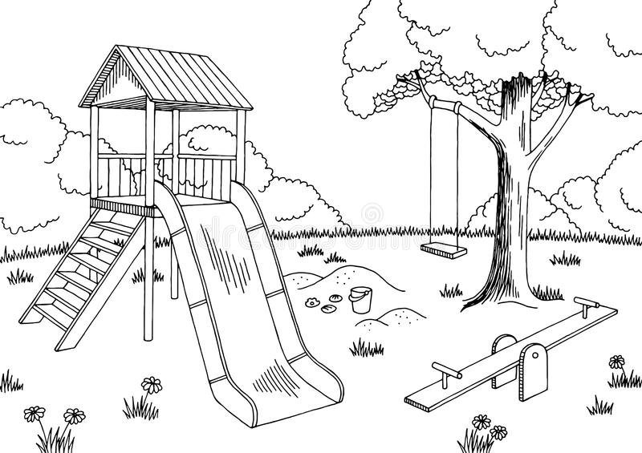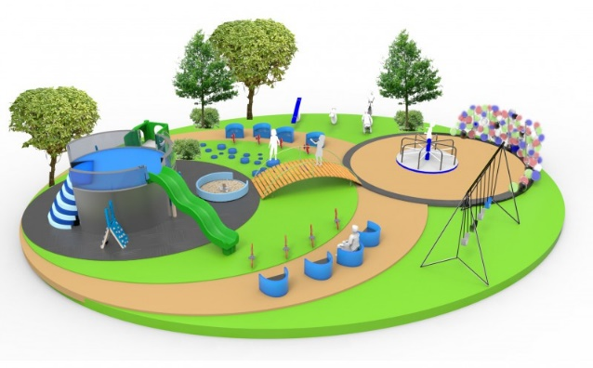
Контроль усвоения учебного материала
Для дифференцированного контроля за усвоение учебного материала и выполнением заданий рекомендуется : сфотографировать выполненное задание с обязательной подписью фамилии и имени (полностью) автора-ребенка, фото отправить на электронную почту: everything-will-be-fine33@yandex.ru , либо на WhatsApp по номеру 8(928)313-55-93, если нет электронной почты.

